  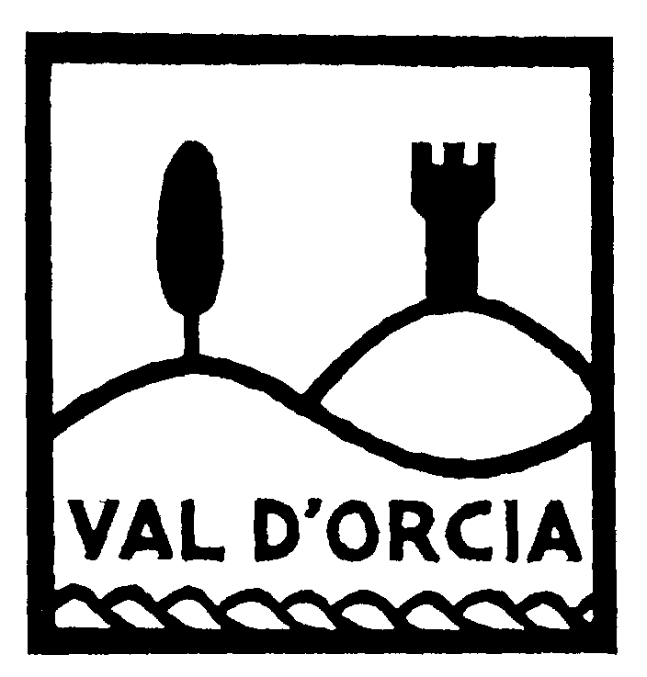 | Comune di  Castiglione d’Orcia  (Provincia di Siena) | 

CONTO DI TESORERIA COMUNALE

DAL 15/07/2013
TESORERIA COMUNE di CASTIGLIONE D’ORCIA (SI)

BANCA CRAS CREDITO COOPERATIVO CHIANCIANO TERME – COSTA ETRUSCA - SOVICILLE SOC. COOPERATIVA –
FILIALE DI SAN QUIRICO D’ORCIA

n. 500563
ABI 08885
CAB 72020
IBAN IT 27 C 08885 72020 000000500563

BIC “ICRAITIOLG”

Fino al 15/07/2013
TESORERIA COMUNE di CASTIGLIONE D’ORCIA (SI)

BANCA CRAS CREDITO COOPERATIVO CHIANCIANO TERME – COSTA ETRUSCA - SOVICILLE SOC. COOPERATIVA –

n. 500563
ABI 08885
CAB 71810
IBAN IT 85 A 08885 71810 000000500563

